EL PRIMERO A386 REVIVAL
经典三件套

为向其传奇的1969 El Primero高频计时码表以及坚实的金色“复兴”三件套致敬，Zenith将庆祝活动推向最高潮。 这款制表界经典38毫米表壳，始终前卫精确，正迎来五十周年华诞，如今以这款贵重金属材质亮相。 为庆祝这一华诞，现隆重推出白金、玫瑰金和黄金材质的三款中性表款，每款限量发行50枚，保修期达50年。
自1969年以来，El Primero一直在书写Zenith传奇。 值此五十周年华诞，世界上最精确的自动计时码表的原有功能特色将在白金、玫瑰金和黄金中熠熠生辉。 其革命性的机械装置能够进行十分之一秒测时，连同其三个标志性显示器，成就一代传奇。 每小时振动36000次； 一体式导柱轮结构； 中心转陀安装在滚珠轴承上； 动力储备超过50小时（一项真正的高频创举），成为半个世纪以来El Primero的特色标志。 作为献礼，Zenith此次推出50枚原有表款再版，并提供50年保修，确保了这个周年纪念系列持久永续，代代相传。

活生生的传奇
除了珍贵的金属外，这个周年纪念版还忠实再现了1969 El Primero的原有特征： 一枚38毫米直径表壳，配备穹面水晶表镜、三色显示器、测速仪刻度以及指针和时标。 由于采用了“逆向工程”工艺，蘑菇型调校按钮和表耳也与原件相同。 在设计这个复古系列时，原有El Primero计时码表的每个部件都经过数字化处理，以确保准确再现其属性。 唯一的不同之处是最初封闭的底盖现在完全敞露，彰显机芯跃动，装饰表冠的品牌标志也经过更新。 与此同时，该表款的“引擎”搭载当前版本的El Primero自动机芯，提供小时、分钟、小秒针、计时码表、测速计和日期功能，在白色漆面表盘的4点钟和5点钟之间显示日期。 一如既往继续使用棕色或黑色皮革表带，依表款而不同——图中表款采用橡胶衬里鳄鱼皮制成，配有由与表壳相同金质制成的表扣。 该款式包含一个亮红色旅行袋，与1969年的那个相同，还有一块单面饰有El Primero计时码表机芯图纸的微纤维布，另一面则为原有用户手册的照片。

ZENITH: 瑞士制表业的未来
自1865年以来，Zenith始终本着真实、大胆和热忱的宗旨，积极推动卓越、精准和创新。 高瞻远瞩的制表师Georges Favre-Jacot先生在瑞士力洛克创立Zenith之后不久，就获得了精密时计认证，并在短短一个半世纪的时间内荣获2333个精密时计奖项，创造了无与伦比的纪录。 11111 该表厂以其1969 El Primero传奇机芯而闻名，短时测量精确度接近1/10秒，自此开发出600多款机芯。 今天，Zenith在测时方面又出新猷，其中包括测时精确到1/100秒Defy El Primero 21机芯。 Zenith重拳出击，以傲人的创新传统、敢为天下先的思维，积极书写自己以及瑞士制表业的未来。

PRESS ROOM
For additional pictures please access the below link
http://pressroom.zenith-watches.com/login/?redirect_to=%2F&reauth=1
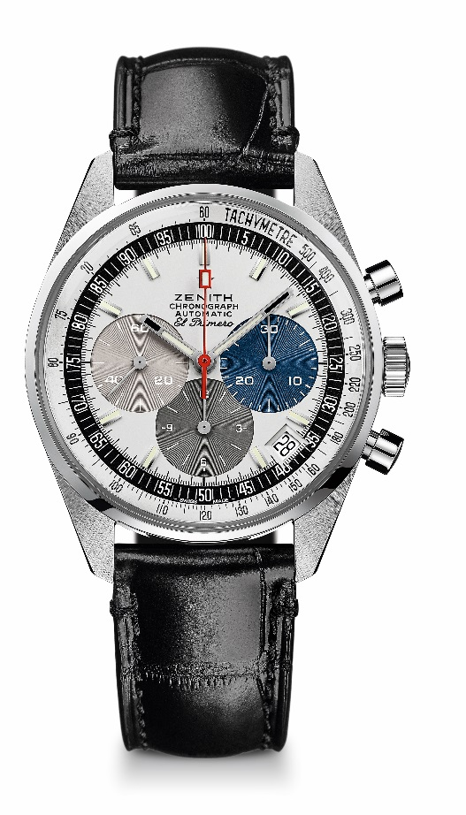
EL PRIMERO A386 REVIVAL
技术规格

型号： 65.A386.400.69.C815

亮点
1969年推出的第一款El Primero表款的再版
38毫米直径的表壳的原样再版
El Primero星速自动上链导柱轮计时码表
白金款式： 限量发售50枚
50年保修

机芯
El Primero星速400型自动上链机芯
机芯： 13又¼法分（直径： 30毫米）
机芯厚度： 6.6毫米
组件数： 278
宝石数： 31
振频： 36 000振次/小时 (5赫兹)
动力储备： 至少 50个小时
精饰： 带有“日内瓦纹饰”的摆锤

功能
中置时、分显示
小秒针位于9时位置
计时码表：
- 中置计时指针
- 12小时计时盘位于6时位置
- 30分钟计时盘位于3时位置
测速刻度
日期显示位于4时30分位置

表壳、表盘及指针
直径： 38毫米
开心直径： 33.05毫米
厚度： 12.60毫米
表镜： 弧形双面防眩处理蓝宝石水晶玻璃表镜
表背： 透明蓝宝石水晶玻璃
材质： 白金
防水深度： 10 ATM（100米）
表盘： 白漆表盘，带有3个不同颜色的计时盘
小时时标： 镀铑刻面，带有Super-LumiNova SLN C3荧光涂层
指针： 镀铑刻面，带有Super-LumiNova SLN C3荧光涂层

表带和表扣
黑色鳄鱼皮表带，配橡胶保护衬里
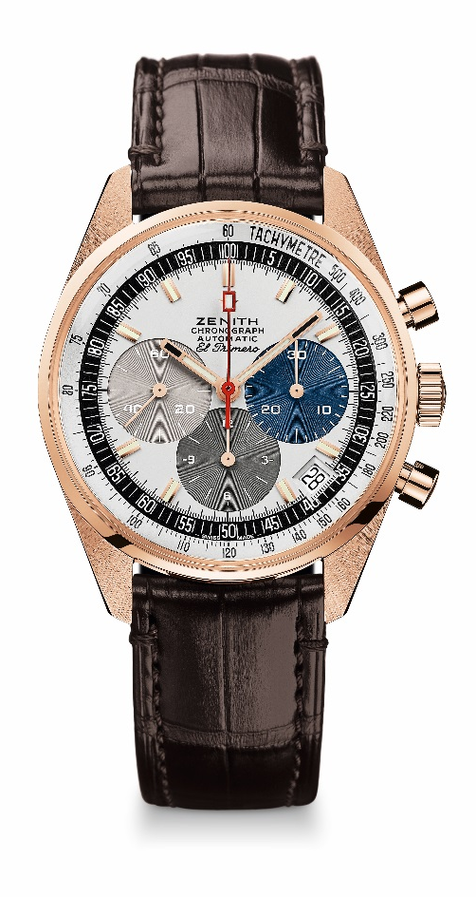
白金扣针表扣
EL PRIMERO A386 REVIVAL
技术规格

型号： 18.A386.400/69.C807

亮点
1969年推出的第一款El Primero表款的再版
38毫米直径的表壳的原样再版
El Primero星速自动上链导柱轮计时码表
玫瑰金款式： 限量发售50枚
50年保修

机芯
El Primero星速400型自动上链机芯
机芯： 13又¼法分（直径： 30毫米）
机芯厚度： 6.6毫米
组件数： 278
宝石数： 31
振频： 36,000振次/小时 (5赫兹)
动力储备： 至少 50个小时
精饰： 带有“日内瓦纹饰”的摆锤

功能
中置时、分显示
小秒针位于9时位置
计时码表：
- 中置计时指针
- 12小时计时盘位于6时位置
- 30分钟计时盘位于3时位置
测速刻度
日期显示位于4时30分位置

表壳、表盘及指针
直径： 38毫米
开心直径： 33.05毫米
厚度： 12.60毫米
表镜： 双面经防眩处理的蓝宝石水晶
表背： 透明蓝宝石水晶玻璃
材质： 玫瑰金
防水深度： 10 ATM（100米）
表盘： 白漆表盘，带有3个不同颜色的计时盘
小时时标： 镀金刻面，并涂有Super-LumiNova SLN C3涂层
指针： 镀金刻面，并涂有Super-LumiNova SLN C3涂层

表带和表扣
棕色鳄鱼皮表带，配橡胶保护衬里
玫瑰金针式表扣
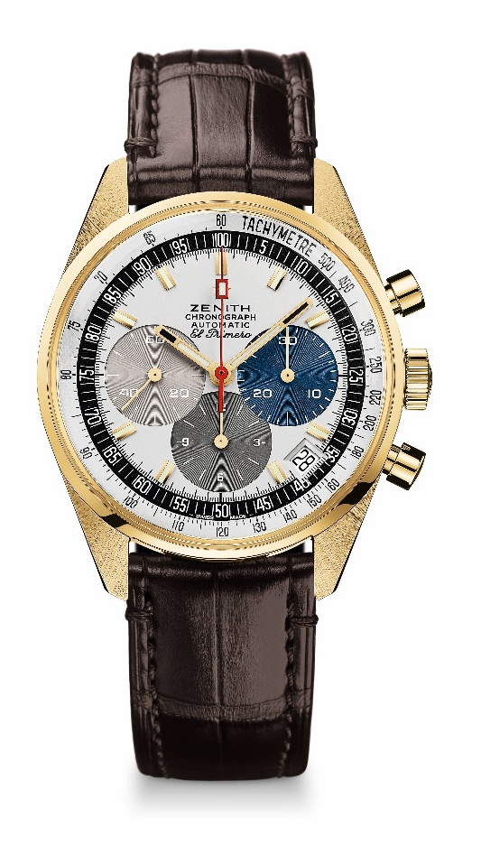
EL PRIMERO A386 REVIVAL
技术规格

型号： 30.A386.400/69.C807

亮点
1969年推出的第一款El Primero表款的再版
38毫米直径的表壳的原样再版
El Primero星速自动上链导柱轮计时码表
黄金表款 限量发售50枚
50年保修

机芯
El Primero星速400型自动上链机芯
机芯： 13又¼法分（直径： 30毫米）
机芯厚度： 6.6毫米
组件数： 278
宝石数： 31
振频： 36,000振次/小时 (5赫兹)
动力储备： 至少 50个小时
精饰： 带有“日内瓦纹饰”的摆锤

功能
中置时、分显示
小秒针位于9时位置
计时码表：
- 中置计时指针
- 12小时计时盘位于6时位置
- 30分钟计时盘位于3时位置
测速刻度
日期显示位于4时30分位置

表壳、表盘及指针
直径： 38毫米
开心直径： 33.05毫米
厚度： 12.60毫米
表镜： 双面经防眩处理的蓝宝石水晶
表背： 透明蓝宝石水晶玻璃
材质： 黄金
防水深度： 10 ATM（100米）
表盘： 白漆表盘，带有3个不同颜色的计时盘
小时时标： 镀金刻面，并涂有Super-LumiNova SLN C3涂层
指针： 镀金刻面，并涂有Super-LumiNova SLN C3涂层

表带和表扣
棕色鳄鱼皮表带，配橡胶保护衬里
黄金扣针表扣

